- 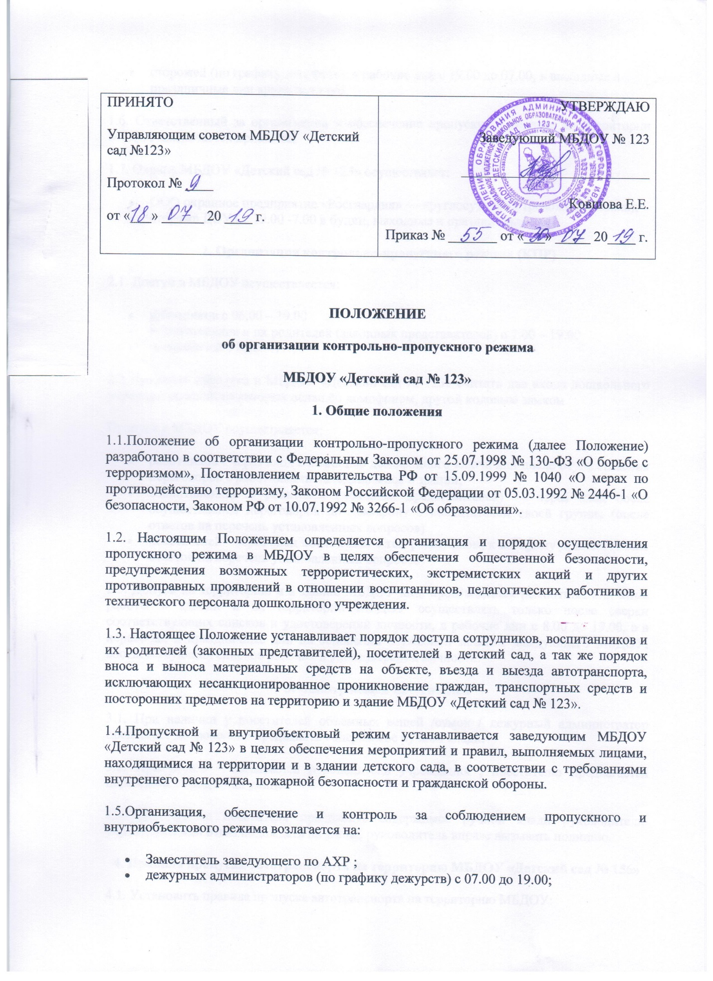сторожей (по графику дежурств): в рабочие дни с 19.00 до 07.00; в выходные и праздничные дни круглосуточно.
1.6. Ответственный за организацию и обеспечение пропускного режима на территории МБДОУ назначается приказом.
1.7. Охрану МБДОУ «Детский сад № 123» осуществляет:
- ООО охранное предприятие «Росгвардия» — круглосуточно ( тревожная кнопка);
- сторожа ДОУ ( с 19.00 -7.00 в будни, выходные и праздничные дни).
2. Организация контрольно-пропускного режима (КПР)
2.1. Доступ в МБДОУ осуществляется:
- работников с 06.00 – 19.00
- воспитанников и их родителей (законных представителей) с 7.00 – 19.00
- посетителей с 8.00 – 17.00
2.2 Пунктами пропуска в МБДОУ «Детский сад № 123» считать два входа дошкольного учреждения. Один из которых оснащён домофоном, другой кодовым замком
Пропуск в МБДОУ осуществляется:
- работников - через вход с помощью домофонного ключа или после осуществления переговоров с работниками находящимися в здании;
- воспитанников и родителей (законных представителей) — через вход после осуществления переговоров по домофону с воспитателем своей группы (после ответов на перечень установленных вопросов)
- посетителей - через вход после связи с тем работником, к которому пришли (после ответов на перечень установленных вопросов)
2.3. Допуск на территорию и в здание МБДОУ лиц, производящих ремонтные или иные работы в здании и на территории МБДОУ осуществлять только после сверки соответствующих списков и удостоверений личности, в рабочие дни с 8.00 до 19.00, а в нерабочие и праздничные дни на основании служебной записки заведующего МБДОУ, соответствующих списков рабочих и удостоверений личности.
3. Осмотр вещей посетителей
3.1. При наличии у посетителей объемных вещей /сумок / дежурный администратор предлагает добровольно предъявить содержимое ручной клади.
3.2. При отказе – вызывается руководитель учреждения , посетителю предлагается подождать у входа – на улице.
3.3. При отказе посетителя предъявить содержимое ручной клади руководителю учреждения или отказ подождать на улице, руководитель вправе вызывать полицию.
4. Правила пропуска автотранспорта на территорию МБДОУ «Детский сад № 156»
4.1. Установить правила пропуска автотранспорта на территорию МБДОУ:
- Запретить парковку и въезд частных автомашин на территорию МБДОУ, а также парковку при въезде на территорию учреждения.
- Ворота держать в закрытом на замок виде;
- Ключи от ворот держать на пищеблоке на специальном щите;
- После сообщения водителем о прибытии к территории МБДОУ, ответственный работник открывает и закрывает ворота после въезда автомашины и осуществляет то же самое после разгрузки – погрузки и выезда автомашины с территории МБДОУ;
- Ворота для въезда автомашины на территорию МБДОУ открывать только после проверки документов;
- Обязательно 1 раз в месяц сверять списки автомашин централизованных перевозок и поставщиков услуг заместителем заведующего по АХЧ;
- Хранить списки автомашин у кладовщика и заместителя заведующего по АХЧ;
- В случае отсутствия автомашины в списке автомашин централизованных перевозок и поставщиков услуг, принять меры к ограничению доступа автомашины на территорию МБДОУ и выяснению принадлежности данной автомашины к организации, занимающейся централизованными перевозками или поставками услуг;
- Ответственным лицам строго контролировать соблюдение водителями и грузчиками правил дорожного движения, скоростного режима, мер безопасности при разгрузке-погрузке и других совершаемых действиях;
- Парковку автомашин для выгрузки продуктов, товаров разрешать только через дверь, ведущую в склад;
- Осуществить сопровождение выезда автомашин централизованных перевозок и поставщиков услуг;
4.2. Установить порядок допуска на территорию образовательного учреждения пожарных машин, автотранспорта аварийных бригад, машины скорой помощи:
* Обеспечить беспрепятственный проезд на территорию МБДОУ;
* Осуществить обязательную проверку документов лиц, находящихся в специализированном автотранспорте;
* Осуществить сопровождение выезда с территории МБДОУ специализированного автотранспорта;
5. Обязанности участников образовательного процесса, посетителей при осуществлении контрольно-пропускного режима (КПР)
5.1. Заведующий обязан:
- издавать приказы, инструкции необходимые для осуществления КПР
- для улучшения работы КПР вносить изменения в Положение
- определять порядок контроля и ответственных за организацию КПР
- осуществлять оперативный контроль за выполнением Положения, работой ответственных лиц, дежурных администраторов и т.д.
5.2. Заместитель заведующего по АХР обязан:
- обеспечить исправное состояние домофона, домофонной двери электросистемы
- обеспечить рабочее состояние системы освещения
- обеспечить свободный доступ к аварийным и запасным выходам
- обеспечить исправное состояние дверей, окон, замков, задвижек, ворот, калиток, фрамуг, стен, крыши и т.д.
- обеспечить рабочее состояние системы аварийной подсветки указателей маршрутов эвакуации
- осуществлять организацию и контроль за выполнением Положения всех участников образовательного процесса
5.3. Дежурный администратор обязан:
- осуществлять контроль за допуском родителей воспитанников (законных представителей), посетителей в здание детского сада и въезда автотранспорта на территорию МБДОУ
- осуществлять обход территории и здания в течение дежурства с целью выявления нарушений правил безопасности;
- осуществлять контроль за соблюдением Положения работниками МБДОУ и посетителями
- при необходимости (обнаружение подозрительных лиц, взрывоопасных или подозрительных предметов и других возможных предпосылок к чрезвычайным ситуациям) принимать решения и руководить действиями для предотвращения чрезвычайных ситуаций (согласно инструкций по пожарной безопасности, гражданской обороне, охране жизни и здоровья детей и т.д.)
- выявлять лиц, пытающихся в нарушении установленных правил проникнуть на территорию детского сада, совершить противоправные действия в отношении воспитанников, работников и посетителей, имущества и оборудования образовательного учреждения. В необходимых случаях с помощью средств связи подать сигнал правоохранительным органам, вызвать группу задержания вневедомственной охраны
5.4. Сторожа обязаны:
- осуществлять обход территории и здания в течение дежурства с целью выявления нарушений правил безопасности;
- при необходимости (обнаружение подозрительных лиц, взрывоопасных или подозрительных предметов и других возможных предпосылок к чрезвычайным ситуациям) принимать решения и руководить действиями для предотвращения чрезвычайных ситуаций (согласно инструкций по пожарной безопасности, гражданской обороне, охране жизни и здоровья детей и т.д.)
- при необходимости (обнаружение подозрительных лиц, взрывоопасных или подозрительных предметов и других возможных предпосылок к чрезвычайным ситуациям) принимать решения и руководить действиями для предотвращения чрезвычайных ситуаций (согласно инструкций по пожарной безопасности, гражданской обороне, охране жизни и здоровья детей и т.д.)
- выявлять лиц, пытающихся в нарушении установленных правил проникнуть на территорию детского сада, совершить противоправные действия в отношении воспитанников, работников и посетителей, имущества и оборудования образовательного учреждения. В необходимых случаях с помощью средств связи подать сигнал правоохранительным органам, вызвать группу задержания вневедомственной охраны
- исключить доступ в ДОУ:
* работникам с 19.00 до 6.00;
* воспитанникам и их родителям (законным представителям), посетителям в рабочие дни с 19.00 до 7.00,
* в выходные и праздничные дни всем, за исключением лиц допущенных по письменному разрешению заведующей или заместителя заведующего по АХР МБДОУ
5.4. Работники обязаны:
- работники МБДОУ, к которым пришли дети со взрослыми или посетители должны осуществлять контроль за пришедшим на протяжении всего времени нахождения в здании и на территории
- работники МБДОУ должны проявлять бдительность при встрече в здании и на территории детского сада с посетителями (уточнять к кому пришли, проводить до места назначения и передавать другому сотруднику)
- работники групп, прачечной, кухни должны следить за основными и запасными выходами (должны быть всегда закрыты на запор) и исключать проход работников, родителей воспитанников и посетителей через данные входы
- работники МБДОУ при связи по домофону с родителями (законными представителями) или посетителями должны задавать вопросы следующего содержания: фамилия, имя отчество того кто желает войти в ДОУ, в какую группу пришли (номер, название), назовите по фамилии, имени и отчеству из работников ДОУ к кому хотите пройти, назвать имя, фамилию и дату рождения ребёнка представителями которого вы являетесь, цель визита, была ли договорённость о встрече (дата, время).
5.5. Родители (законные представители) воспитанников обязаны:
- приводить и забирать детей лично или лицам, указанным в заявлении , не поручать это малоизвестным и неблагонадежным лицам .
- осуществлять вход и выход из детского сада только через центральные выходы с домофоном;
- для доступа в детский сад родитель обязан связаться с группой или кабинетом работников МБДОУ через домофон и ответить на утверждённые вопросы
- при входе в здание детского сада родители должны проявлять бдительность и интересоваться к кому проходит посетитель, если он проходит вместе с ним по одному звонку домофона, проводить его до места назначения или передать работнику МБДОУ
5.6. Посетители обязаны:
- связаться по домофону с работником детского сада, ответить на вопросы работника
- после входа в здание следовать чётко в направлении места назначения
- после выполнения цели посещения осуществлять выход чётко в направлении центрального выхода
- не вносить в детский сад объёмные сумки, коробки, пакеты и т.д.
- представляться если работники МБДОУ интересуются личностью и целью визита
6. Участникам образовательного процесса и посетителям запрещается
6.1. Работникам запрещается:
- Нарушать настоящее положение
- Нарушать инструкции по пожарной безопасности, гражданской обороне, охране жизни и здоровья детей
- Оставлять без присмотра воспитанников, имущество и оборудование МБДОУ
- Оставлять незакрытыми на запор двери, окна, фрамуги, калитки, ворота и т.д.
- Впускать на территорию и в здание неизвестных лиц и лиц, не участвующих в образовательном процессе (родственники, друзья, знакомые и т.д.)
- Оставлять без сопровождения посетителей детского сада
- Находится на территории и в здании детского сада в нерабочее время, выходные и праздничные дни
6.2. Родителям (законным представителям воспитанников) запрещается:
- Нарушать настоящее Положение
- Оставлять без сопровождения или присмотра своих детей
- Двигаться по территории детского сада в зимний период , отпуская ребёнка одного до ворот
- Оставлять открытыми двери в детский сад и группу
- Впускать в центральный вход подозрительных лиц
- Входить в детский сад через запасные входы
- Нарушать инструкции по пожарной безопасности, гражданской обороне, охране жизни и здоровья детей
6.3. Посетителям запрещается:
- Нарушать настоящее Положение
7. Участники образовательного процесса несут ответственность
7.1. Работники МБДОУ несут ответственность за:
- Невыполнение настоящего Положения
- Нарушение инструкций по пожарной безопасности, гражданской обороне, безопасному пребыванию детей и взрослых
- Нарушение инструкции по охране жизни и здоровья детей
- Допуск на территорию и в здание МБДОУ посторонних лиц
- Допуск на территорию и в здание МБДОУ лиц в нерабочее время, выходные и праздничные дни
- Халатное отношение к имуществу МБДОУ
7.2. Родители (законные представители) и посетители несут ответственность за:
- Невыполнение настоящего Положения
- Нарушение правил безопасного пребывания детей в МБДОУ
- Нарушение условий Договора
- Халатное отношение к имуществу МБДОУ
8. Ответственные и ответственность участников образовательного процесса
8.1. Булгакову М.В. заместителя заведующего по АХЧ, назначить ответственным:
* за обеспечение пропускного режима;
* за исправность и защищенность основных и запасных выходов ежедневно и на период проведения праздничных (выходных) дней.
* за соблюдение сроков выполнения ремонтных работ по исправности входных дверей.

